…..................….... dnia / date...................

(miejscowość)/(place) (dd-mm-yy) / (dd-mm-rr)

Wystawca: / Issuer: Odbiorca: / Recipient:

………………………………………… …………………………………………

………………………………………… …………………………………………

………………………………………… …………………………………………

(nazwa, adres, NIP wierzyciela) / (name, address, Creditor’s Tax id) (nazwa, adres, NIP dłużnika) / (name, address, Debtor’s Tax id)

NOTA KSIĘGOWA NR / Debit Note Number ...............

Original/Copy

Dotyczy naszej faktury nr: / Relates to our invoice number : ……………………………………………….

której termin płatności upłynął w dniu: / Payment due date of our invoice passed: : …………………….

 | Obciążyliśmy ( | EUR | ) |  |  |  | Podstawa prawna
Charged amount (EUR) |  |  |  |  |  |  | Legal Grounds
40,00 |  |  |  |  |  | LATVIJAS REPUBLIKAS LIKUMS, Civillikums, OTRĀ NODAĻA Līgumi,
 |  |  |  |  |  | OTRĀ APAKŠNODAĻA Nokavējums, IV. Nokavējums līgumiem par preces
 |  |  |  |  |  | piegādi, pirkumu vai pakalpojuma sniegšanu,
 |  |  |  |  |  | 1668.⁹ Par nokavētu maksājumu līgumā par preces piegādi, pirkumu vai
 |  |  |  |  |  | pakalpojuma sniegšanu parādnieks bez īpaša atgādinājuma maksā
 |  |  |  |  |  | kreditoram parāda atgūšanas izmaksas 40 euro apmērā. Parāda atgūšanas
 |  |  |  |  |  | izmaksu samaksa neatbrīvo parādnieku no pienākuma atlīdzināt visus
 |  |  |  |  |  | zaudējumus, kādus kreditors cietis, ieskaitot izdevumus prāvai.

Prosimy o uregulowanie ww. kwoty w terminie 1 dnia roboczego od dnia otrzymania niniejszej noty, na rachunek bankowy nr: / Please make payment of the above amount within 1 working day from receiving this note to the following account: ……………………………..

…………………………………………………………........................................

……….................................................. …............................................

(podpis osoby upoważnionej do wystawienia dokumentu) (podpis odbiorcy)

(signature of the person authorized to issue this document) (signature of recipient)

…..................….... dnia / date...................

(miejscowość)/(place) (dd-mm-yy) / (dd-mm-rr)

Wystawca: / Issuer: Odbiorca: / Recipient:

………………………………………… …………………………………………

………………………………………… …………………………………………

………………………………………… …………………………………………

(nazwa, adres, NIP wierzyciela) / (name, address, Creditor’s Tax id) (nazwa, adres, NIP dłużnika) / (name, address, Debtor’s Tax id)

WEZWANIE DO ZAPŁATY / DEMAND FOR PAYMENT

Informujemy, że do dnia dzisiejszego nie otrzymaliśmy zapłaty należności wynikających z faktury: / We hereby inform you that until this day we have not received payment arising from the following invoices:

Numer /

Number

Data wystawienia / |  |  | Termin |  | płatności/
Date of issue |  |  | Payment due date
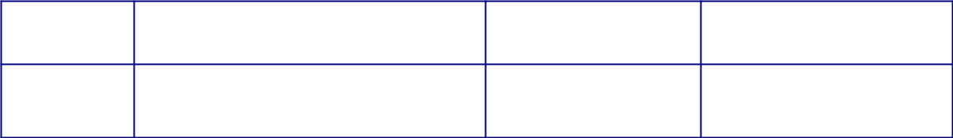
Kwota brutto /

Gross amount

 | Waluta / |  |  | Do zapłaty /
Currency |  |  | Amount to pay

Prosimy o uregulowanie ww. kwoty w terminie 1 dnia roboczego od dnia otrzymania niniejszej noty, na rachunek bankowy nr: / Please make payment of the above amount within 1 working day from receiving this notice to the following account: ……………………………..

…………………………………………………………........................................

………..................................................

(podpis osoby upoważnionej do wystawienia dokumentu)

(signature of the person authorized to issue this document)

